要素表
表名：t_bll_element 保存7天数据
表名：t_bll_element_hty 不限定
表名：t_bll_element_new 保存最新数据
结构：
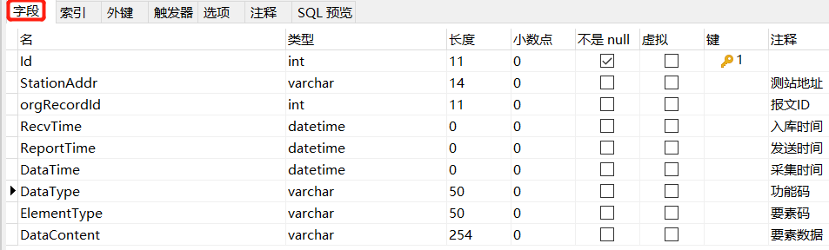
注：
报文id为依次增长字段，一个报文id对应多个要素
要素名称 | 要素码
瞬时河道水位 | 0X39
库(闸、站)上水位 | 0X3B
当前瞬时流速 | 0X37
瞬时流量 | 0X27
累计流量1 | 0XFF04
累积流量(1位小数) | 0XFF21
闸前水位 | 0XFF9C20
闸后水位 | 0XFF9C21
闸门开度（闸位） | 0XFF9C910
闸门最大开度 | 0XFF9C19
5分钟降水量 | 0X22
当前降水量 | 0X20
累积降水量 | 0X20
信号强度 | 0XFF03
电源电压 | 0X38
设备温度 | 0XFF02

功能码字典表 t_dict_msgtype
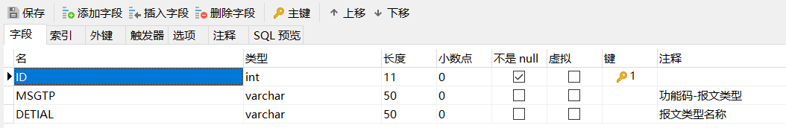
要素码字典表 t_dict_element
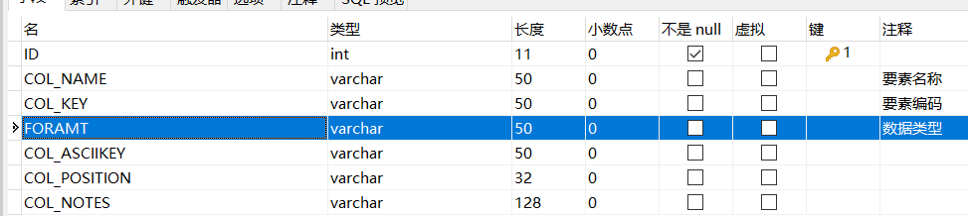
原始报文表：t_bll_orgrecord
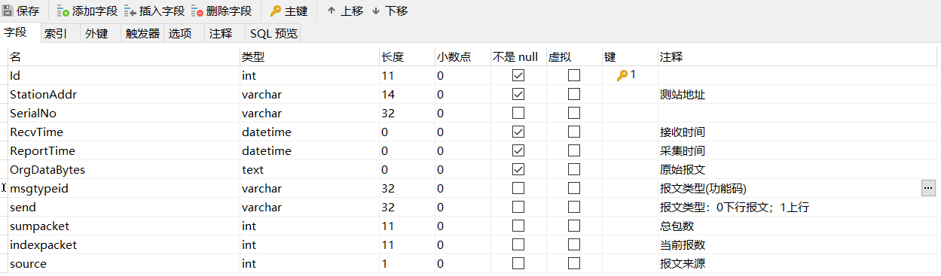
测站详情表：rtu_info
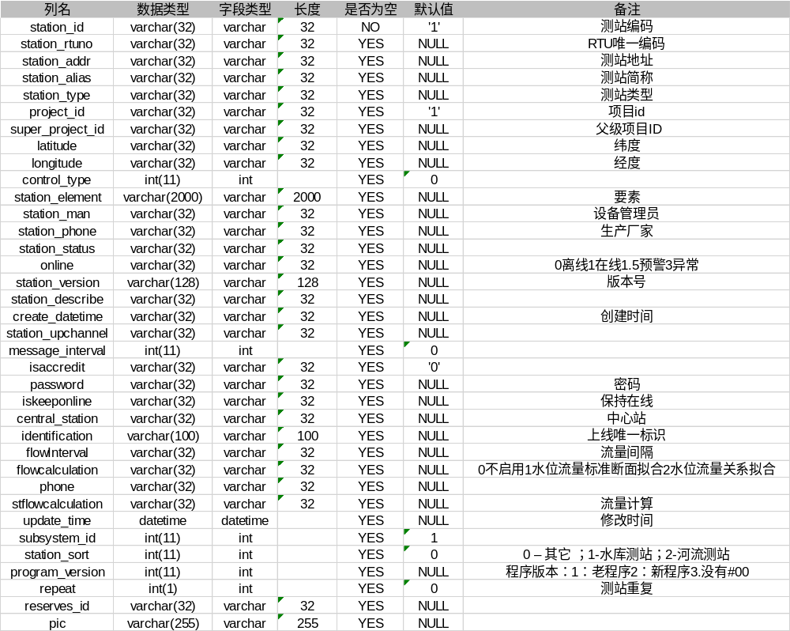
闸门（测站）基本信息详情表：v_rtu_gate
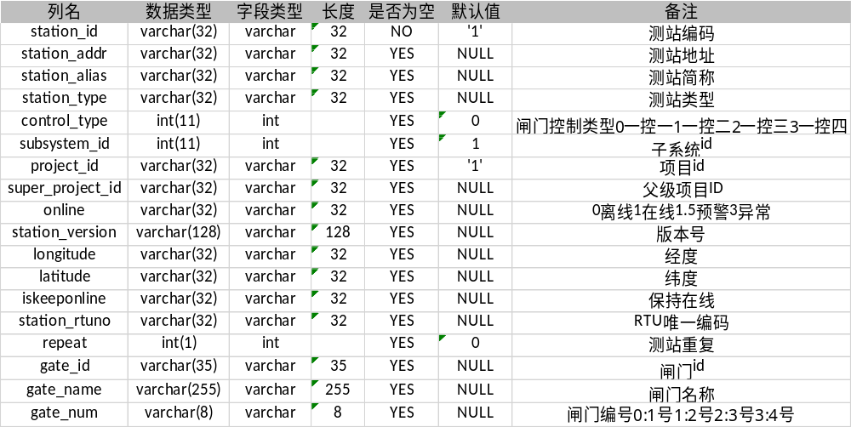
数据库类型 mysql
数据库内部端口3306
用户名root
密码ROOT123

